Nandang Duryat - 312310233



Tugas Algoritma & Struktur Data

Tugas – If Else (Percabangan)

Nandang Duryat – 312310233 (TI.23.C4)

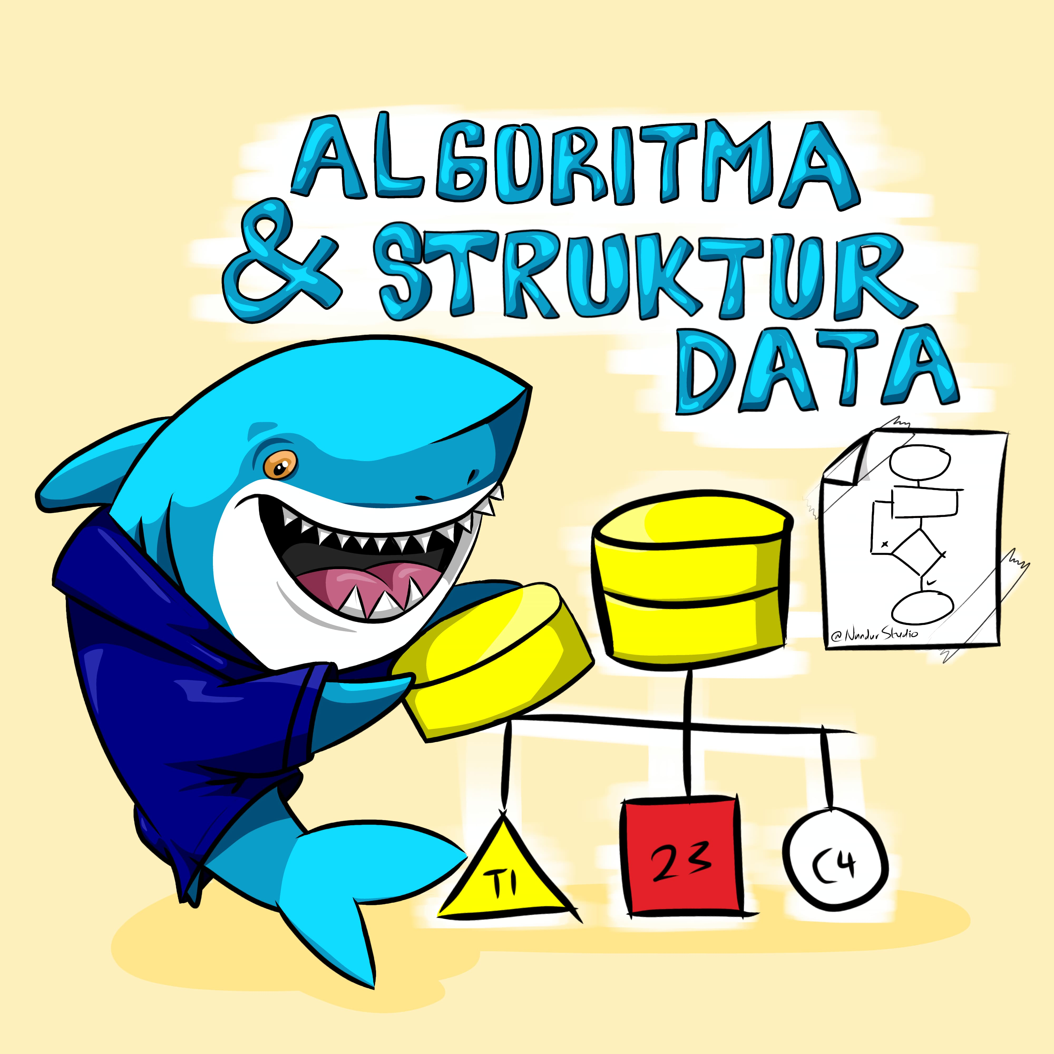

2023

Tugas Algoritma & Struktur Data

Nandang Duryat – 312310233

TI.23.C4

Dosen Muhammad Fatchan, S.Kom., M.Kom., MTCNA.

Sabtu, 14-Oct-23

Pertemuan ke 4

Tugas – If Else (Percabangan)

Percabangan Rekomendasi

1. Code Program Python
2. suka_pedas = input("Suka pedas (Y/T)? ")
3. tanggal_tua = input("Tanggal tua (Y/T)? ")
4. rekomendasi_menu = ""
5. if suka_pedas == "Y":
6. if tanggal_tua == "Y":
   1. rekomendasi_menu = "Sate Ayam Pedas"
7. else:
   1. rekomendasi_menu = "Nasi Pedas Iga Sapi"
8. else:
9. if tanggal_tua == "Y":
   1. rekomendasi_menu = "Nasi Kecap Manis"
10. else:
    1. rekomendasi_menu = "Ayam Goreng Crispy"
11. if rekomendasi_menu:
12. print("Rekomendasi menu: " + rekomendasi_menu)
13. else:
14. print("Maaf, kami tidak memiliki rekomendasi menu untuk preferensi Anda saat ini.")
15. Screenshot VSCode

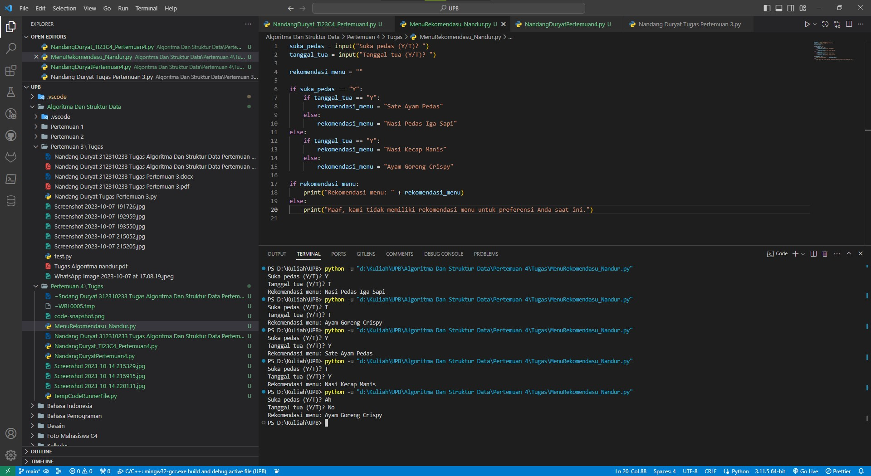

Penyelesaian Tugas Percabangan Lanjutan:

1. Code Program Python
   1. import locale
   2. # Mengatur locale untuk format mata uang dalam bahasa Indonesia (ID)
   3. locale.setlocale(locale.LC_ALL, "id_ID")
   4. total = []
   5. nama_bisnis = "Nandur Studio"
   6. nama_pemilik = "Nandang Duryat"
   7. nim_pemilik = "312310233"
   8. dash_line = "================================"
   9. dash_line_single = "--------------------------------"
   10. # Mencetak informasi bisnis
   11. print(dash_line)
   12. print(nama_bisnis)
   13. print("Nama: " + nama_pemilik)
   14. print("NIM : " + nim_pemilik)
   15. print(dash_line_single)
   16. # Fungsi daftar_barang() digunakan untuk menampilkan daftar layanan
   17. def daftar_barang():
   18. harga = {
   19. 1: {"nama": "Edit Foto", "harga": 1250000},
   20. 2: {"nama": "Edit Video", "harga": 32500000},
   21. 3: {"nama": "Membuat Logo", "harga": 15250000},
   22. 4: {"nama": "Membuat Aplikasi", "harga": 125000000},
   23. 5: {"nama": "Membuat Web", "harga": 250000245},
   24. 6: {"nama": "Membuat CV", "harga": 750000}
   25. }
   26. # Menampilkan daftar layanan
   27. print(" NO | NAMA LAYANAN     | HARGA ")
   28. print(dash_line_single)
   29. for nomor, barang in harga.items():
   30. print(f" {nomor} | {barang['nama']} | " + locale.currency(barang['harga'], grouping=True))
   31. kode = int(input("Masukan Kode Layanan: "))
   32. if kode in harga:
   33. jumlah = int(input("Masukan Jumlah QTY: "))
   34. total.append(harga[kode]['harga'] * jumlah)
   35. tanya_user()
   36. else:
   37. print("Kode Layanan Tidak Ada!")
   38. # Fungsi tanya_user() digunakan untuk mengonfirmasi apakah pengguna ingin menambah layanan lagi
   39. def tanya_user():
   40. print(dash_line)
   41. tanya = input("Apakah Ingin Tambah Layanan Lain? [y/t]: ")
   42. print(dash_line_single)
   43. if tanya.lower() == "y":
   44. daftar_barang()
   45. elif tanya.lower() == "t":
   46. checkout()
   47. else:
   48. print("Hanya boleh pilih y atau t pada keyboard!")
   49. # Fungsi checkout() menampilkan ringkasan pesanan dan perhitungan akhir
   50. def checkout():
   51. if total:
   52. subtotal = sum(total)
   53. diskon = 0
   54. if subtotal > 100000:
   55. diskon = subtotal * 8 / 100
   56. elif subtotal > 500000:
   57. diskon = subtotal * 5 / 100
   58. totalakhir = subtotal - diskon
   59. print("Subtotal: ", locale.currency(subtotal, grouping=True))
   60. print("Diskon:", locale.currency(diskon, grouping=True))
   61. print("Total: ", locale.currency(totalakhir, grouping=True))
   62. bayar = int(input("Bayar: "))
   63. kembalian = bayar - totalakhir
   64. print("Kembalian : ", locale.currency(kembalian, grouping=True))
   65. print("Terima kasih - Nandur")
   66. print(dash_line)
   67. else:
   68. print("Belum ada layanan yang dipilih.")
   69. # Memulai proses dengan memanggil daftar_barang()
   70. daftar_barang()
2. Visual Studio Code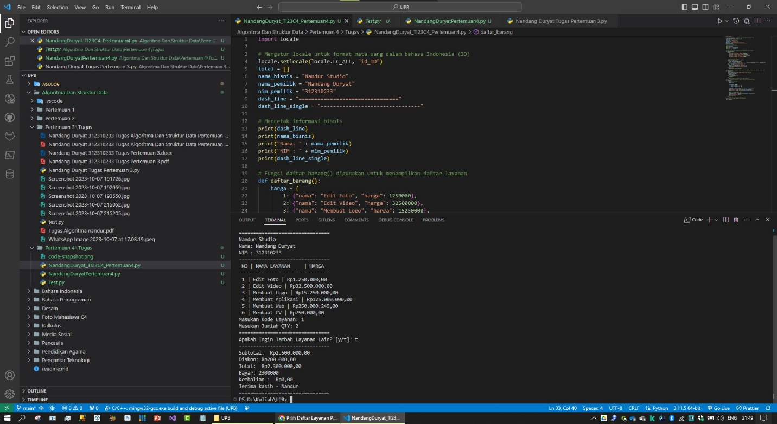
3. Output

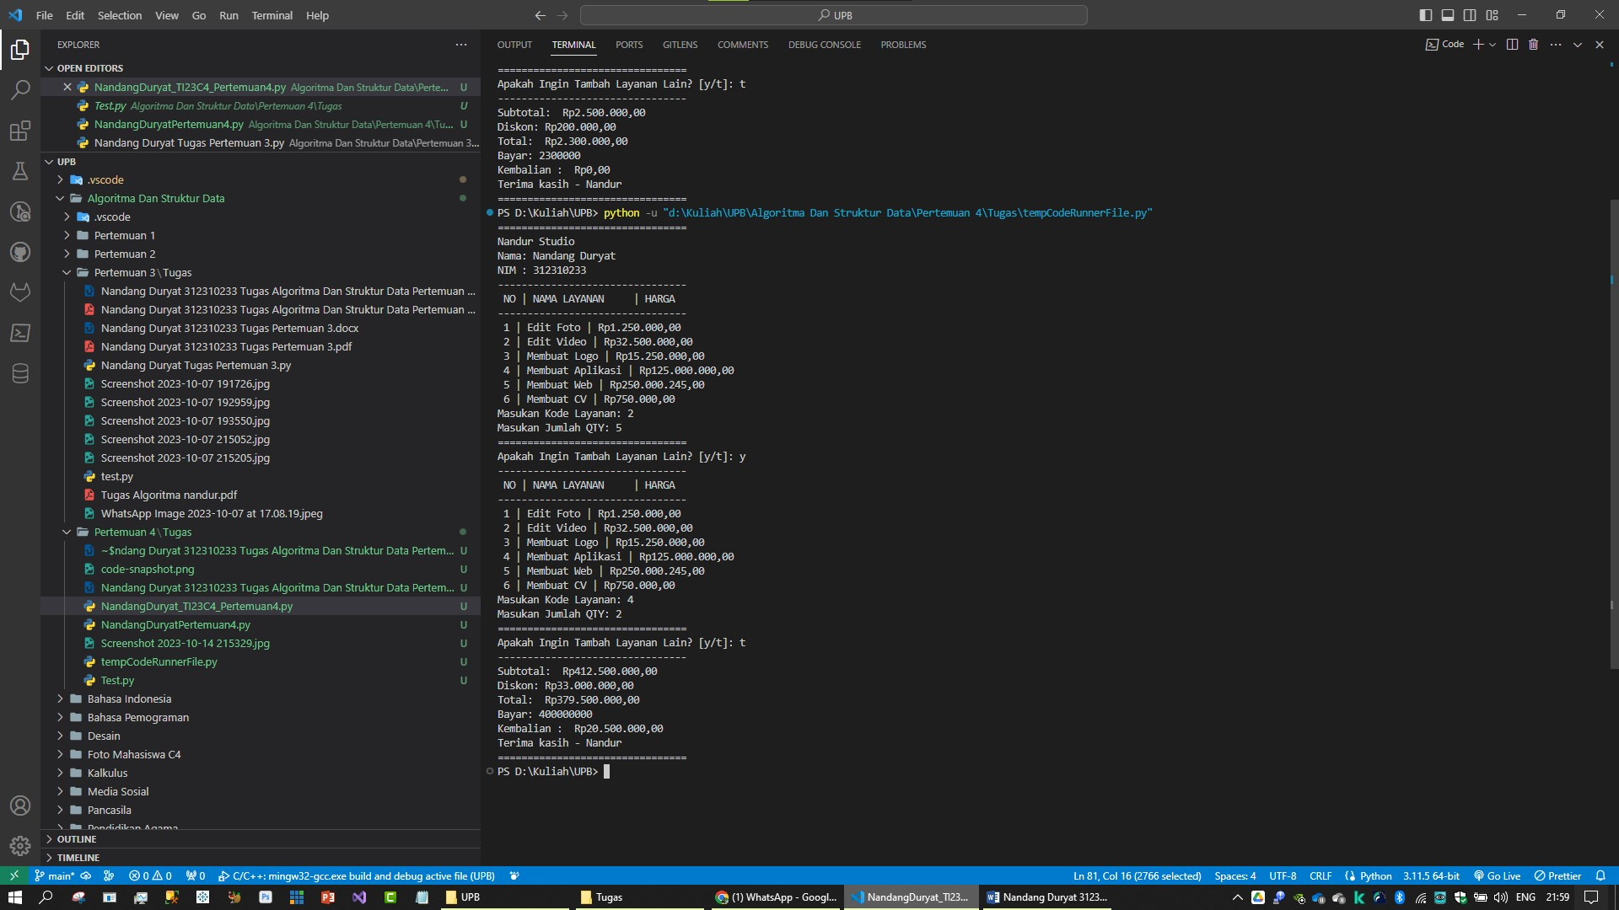

1. 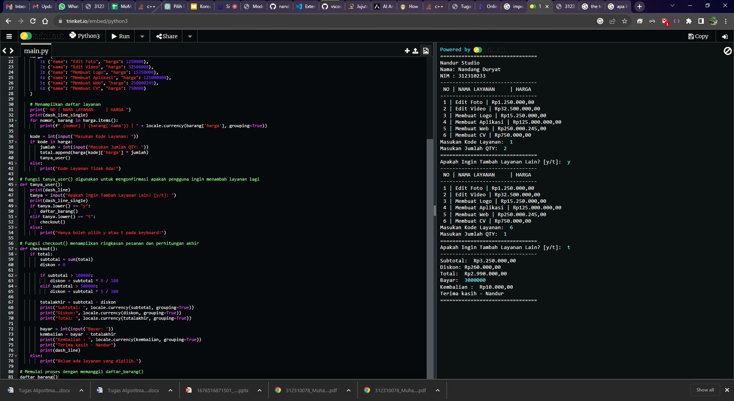Online Editor

